План открытого внеаудиторного мероприятия
по дисциплине ОП.04. Транспортная система России
Дата проведения: 26.12.2014г.
Время проведения: 10⁰⁰-11³⁵
Место проведения: конференц-зал
Тема занятия: Морской транспорт
Вид занятия – вводная лекция с приглашением капитана дальнего плавания по грузовым перевозкам Одесского пароходства Казакова Александра Владимировича.
Цели занятия:
Обучающая:
- ознакомление студентов с азами морского транспорта: его значением, видами судов и морских бассейнов, показателями работы;
- формирование знаний о значении морского транспорта в экономике и социальной сфере России.
Развивающая:
- содействие осознанию студентами значимости изучения морского вида транспорта;
- развитие любознательности.
Воспитательная:
- уважение к морякам и их нелёгкой профессии;
- расширение кругозора.
На наше занятие приглашён капитан дальнего плавания Одесского пароходства с двадцатилетним стажем работы на торговом флоте, который может много рассказать об океанах, морских судах, кругосветных плаваниях, а также показать интересные видеосюжеты.

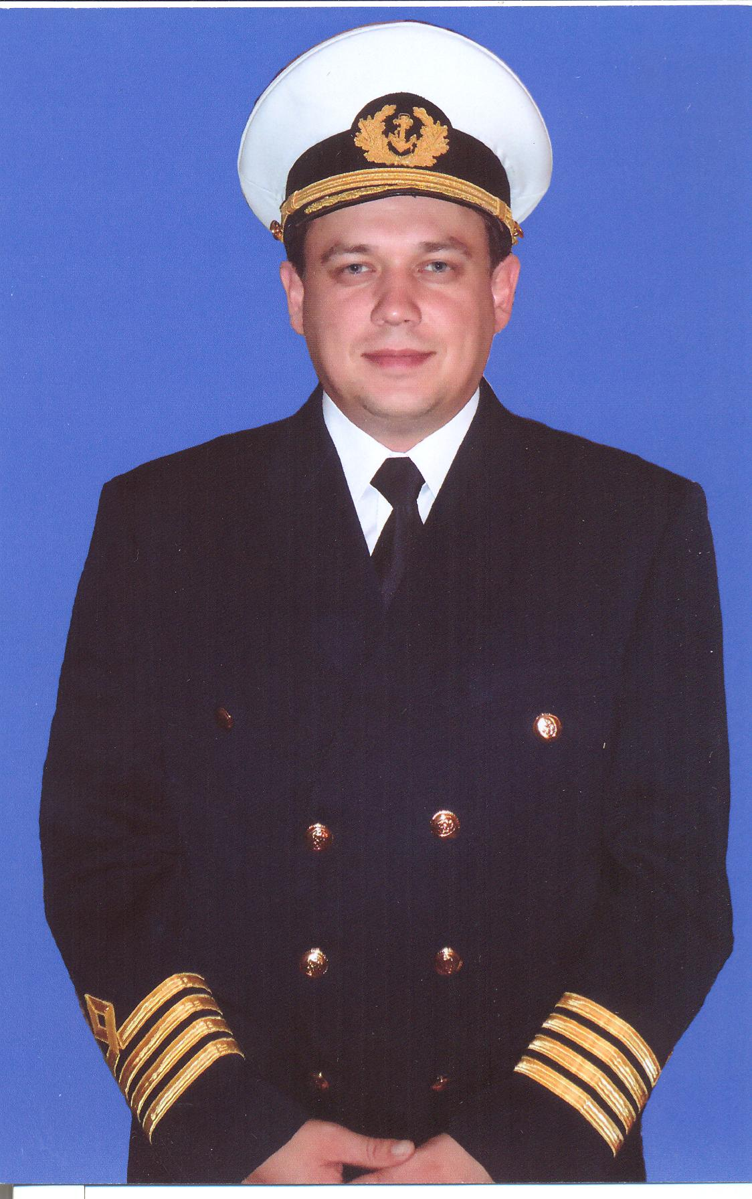
Казаков Александр Владимирович закончил в 1995г. Одесский колледж технического флота. В 2010г. - Одесскую морскую академию по специальности «Судоводитель». После 1995г. начал работать в Азово - Черноморском пароходстве в качестве помощника капитана.
За 20 лет работы на торговом флоте совершил семь кругосветных плаваний по всем океанам и морским бассейнам. Побывал на всех материках, а также в Японии, Китае, Малайзии, , Чили, Бразилии, Уругвае, Аргентине, на Кубе и др.
В должности капитана работает с 2010 года. Жил 14 лет за границей: 5лет в Аргентине, 9лет на Карибских островах. Владеет английским, немецким, испанским языками. Имеет опыт работы на грузовых судах (Ро – Ро, сухогрузы, тяжеловесы, лихтеровозы), пассажирских, круизных.
Александр Владимирович согласился рассказать о значении морского торгового флота, о работе капитана и команды, о чрезвычайных и бедственных ситуациях, о загрязнении океанов нефтью, о нападении пиратов, о Панамском канале, а главное - о назначении разных судов и показать их на слайдах.
Современный морской транспорт – важная составляющая часть транспортной системы России. По величине грузооборота он занимает третье место, уступая железнодорожному и трубопроводному транспорту. Ему принадлежит ведущая роль в транспортном обслуживании районов Дальнего Востока и Крайнего Севера. Велико значение морского транспорта во внешней торговле России. На него приходится 79% в отправлении грузов и более 9% грузооборота во внешней торговле России.
Во внутренних морских транспортировках преобладает малый каботаж, т.к. все моря в России имеют окраинное расположение. Морской транспорт должен обеспечивать устойчивые внешние экономические связи, независимость внешней торговли, поддерживать национальную безопасность страны и жизнедеятельность этих районов, для которых морские перевозки являются основными и единственными способами сообщений.
Преимущества морского транспорта:
- самая большая единичная грузоподъемность;
- практически неограниченная пропускная способность морских путей;
- сравнительно малые удельные капитальные вложения;
- небольшие затраты энергии на перевозку груза;
- низкая себестоимость услуг, которая достигается небольшим числом, работающих на судне людей;
- экономичность перевозок морем, т.к. морская береговая линия РФ простирается примерно на 100 тыс. километров, а морские границы в 2 раза превышают протяжённость сухопутных границ.
Недостатки:
- зависимость от природных условий;
- необходимость создания сложного портового хозяйства;
- ограниченное использование в прямых морских сообщениях.
В мире огромное количество пассажирских и грузовых судов, которые бороздят воды пяти океанов.
Морские суда классифицируют по назначению, архитектурно-конструктивным признакам, акваториям эксплуатации, взаимоиспользуемых на них движителей и судовых энергетических установок. Название и характеристика судна должны соответствовать данным его международного мерительного свидетельства и другим судовым документам, выданным Морской портовой администрацией и Классификационным сообществом.
Международное мерительное свидетельство 1969г. – документ, который выдается судовладельцу бессрочно Российским Морским Регистром Судоходства. Он содержит все сведения о длине, высоте, ширине судна, валовой и чистой вместимости, а так же номер, присвоенный судну Международной морской организацией. Порт регистрации судна выдает его владельцу свидетельство о праве собственности на судно. Свидетельство о праве плавания под Государственным флагом Российской Федерации называется судовым патентом.
Морские транспортные суда обладают разной вместимостью и служат для перевозки разных грузов. Полная грузоподъемность судна называется дедвейтом. Максимальный дедвейт некоторых судов может достигать до 450 тыс. тонн. Поэтому суда имеют разное оснащение.
По видам перевозимых грузов суда разделяют на универсальные и специализированные. Универсальные суда используются для перевозки тарно-штучных (генеральных) грузов. Суда для генеральных грузов имеют от четырех до шести трюмов и твиндеки (межпалубные грузовые помещения). Так же суда обычно оснащают грузовыми кранами и стрелами. Они имеют большое раскрытие палуб (до 0.7 – 0.8 ширины судна), что улучшает условия их погрузки-выгрузки. Генеральные грузы размещают таким образом, чтобы они не перемещались даже при самых больших углах крена судна, что может привести к его опрокидыванию.

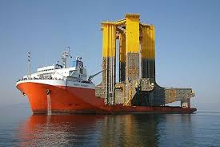

Судно – тяжеловес
Контейнеровоз (морское судно)— специализированное грузовое судно, для перевозки груза в однородных укрупненных грузовых единицах - контейнерах (TEU). В морских контейнерных перевозках в основном используются стандартные ISO-контейнеры. Как правило, экипаж контейнеровоза состоит из 10-26 человек, так как такие суда предельно автоматизированы.
Контейнер – как сейф. Достаточно упаковать груз, поставить пломбу, и всё - можно не переживать за сохранность товара. Контейнерные перевозки упрощают процедуру погрузки - разгрузки, что ускоряет процесс транспортировки.
Детвейт отдельных судов этого типа достигает до 50 тыс. тонн.

Triple E-Class M/V "Mærsk Mc-Kinney Moller" 18238TEU.
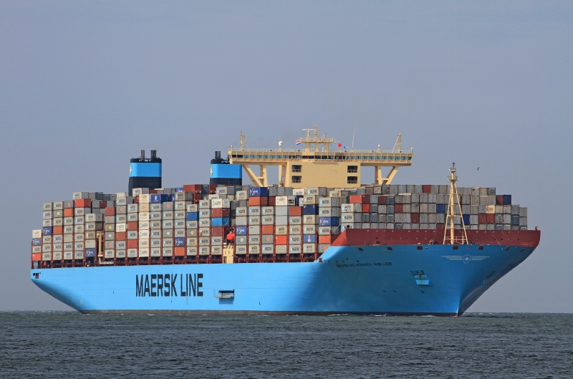

Классификация морских судов-контейнеровозов
- Handysize Class - 260 - 1000 TEU
- Handymax Class - 1000 - 1700 TEU
- Feeder Class - 1700 - 2500 TEU
- Sub-Panamax Class - 2500 - 4000 TEU
- Panamax Class - (4000 - 7000 TEU).
Появившийся в 1980 г. контейнеровоз вместимостью 4100 TEU (т/х Neptune Garnet) стал самым большим контейнеровозом своего времени. В 1984 г. предел наибольшей вместимости перевалил за 4600 TEU с появлением судна "American New York". На протяжении последующих 12-ти лет максимальная вместимость контейнеровозов составляла 4500-5000 контейнеров (основной причиной были ограничения по ширине и длине, установленные камерами шлюзов Панамского канала). Такие суда, которые получили в дальнейшем название типа Panamax-size vessels, могли иметь следующие максимальные размеры: ширина - 32,3 м, длина - 294,1 м, осадка - 12 м.
В настоящее время в канале имеются две полосы прохода, однако рассматривается возможность постройки третьей полосы с увеличенными размерами шлюзов для следующего поколения контейнеровозов вместимостью свыше 12000 TEU.
- Post-Panamax Class - (7000 -13000 TEU).
Компания APL, предложившая новые морские пути без прохождения Панамского канала, положила начало развитию новых контейнеровозов типа Post-Panamax. В 1996 году судно Regina Maersk с официальной контейнеровместимостью 6400 TEU превысило существующий предел, после чего размер новых контейнеровозов стремительно возрос с 6600 TEU в 1997 году до 7200 TEU в 1998 году и до 8700 к концу 1999 года. Развитие флота было действительно впечатляющим. В настоящее время 30% мирового контейнерного флота составляют суда типа Рost-Рanamax.
- Super-Post-Panamax Class/E-Class - (более 13000 TEU)
Длина Суэцкого канала составляет около 163 км, ширина колеблется от 80 до 135 м. В канале нет шлюзов. До 2012 года проведены дноуглубительные работы в канале для пропуска контейнеровозов вместимостью больше 19000 TEU. В сентябре 2014 года начат второй этап модернизации канала, параллельный канал в битер-лэйк позволит осуществлять режим безостановочного прохода в обоих направлениях.
- Explorer Class (более 16600 TEU) - серия судов, построенных Компанией CMA CGM.
В эксплуатации четыре судна "CMA CGM Marco Polo", "CMA CGM Alexander von Humboldt", "CMA CGM Jacques Cartier" и "CMA CGM Jules Verne".

- Triple E-Class (более 18200 TEU).
На 1 ноября 2014 года работают тринадцать судов такого класса на линии Maersk-Line AE1-AE3.
- Post-Triple E-Class (более 21000 TEU).
На 1 марта 2014 года известно, что CSCL заказало постройку четырёх судов такого класса на HHI (с вводом в эксплуатацию первого из серии в январе 2015 года).

Особенности конструкции морских судов-контейнеровозов
По своей конструкции трюмы контейнеровоза имеют вертикальные направляющие (cell guides) для установки и крепления контейнеров, что исключает их перемещение даже при большом крене судна. Чтобы максимально использовать грузовместимость судна, часть контейнеров транспортируют, как палубный груз. Общий коэффициент раскрытия палуб составляет 80-85%, что достигается за счёт устройства парных или тройных крышек люков по ширине. Крышки трюмов понтонного типа позволяют удобно размещать контейнеры на палубе. Отсутствие грузового устройства и сдвинутая надстройка высвобождают всю палубу для размещения контейнеров. В последние годы на ряде судов при размещении контейнеров на палубе в 4-5 ярусов по высоте между рядами контейнеров делаются опорные стойки, предназначенные для крепления контейнеров, что придаёт большую устойчивость всему штабелю палубных контейнеров. Для защиты палубных контейнеров от воздействия морской волны на судах, где высота надводного борта не превышает 8 м., делается удлинённый полубак. Для безопасности мореплавания наиболее сложной проблемой для контейнеровозов является обеспечение соответствующей устойчивости судна при различных условиях.

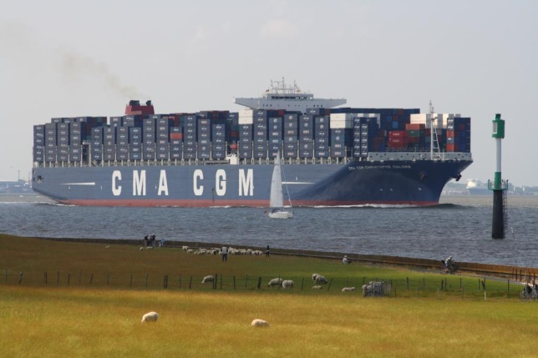
Контейнеровоз

Перспективы развития морского контейнерного флота

Начало проектирования судов ULCS было положено Регистром Ллойда совместно с компанией Ocean Shipping Consultants Ltd. в 1999 году. В сентябре 2005 г. новый проект судна вместимостью 13000 TEU был представлен регистром Germanischer Lloyd и корейскими верфями Hyundai Heavy Industries (HHI). Конструктивными особенностями являлось наличие двух главных двигателей и двух гребных винтов. Судно длиной 382 м, шириной 54,2 м, и осадкой 13,5 м. 6230 контейнеров в трюмах и 7210 на палубе. Два главных двигателя по 45000 kw, проектная скорость судна 25,5 узлов.
Исследования показывают, что в ближайшие 10 лет вместимость судов типа ULCS может достигнуть 28000 TEU, суда таких размеров будут иметь ширину около 70 метров и осадку до 21 м. В настоящее время такие контейнеровозы не смогли бы пройти Суэцкий канал ввиду больших размеров.

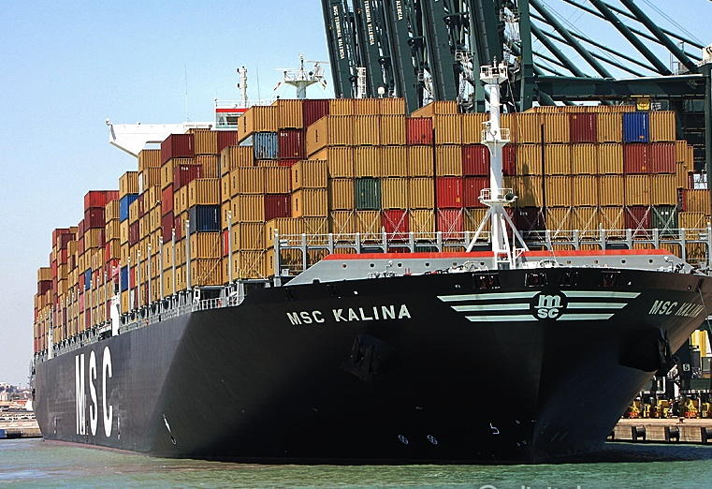
Контейнеровоз MSC Kalina

Со второй половины 60 –х годов появились суда с горизонтальным способом погрузки – выгрузки типа Ро – Ро, предназначенные для доставки грузов в контейнерах, в автомобилях, полуприцепах. Грузы закатываются на эти суда на ролл – трейлерах – платформах – собственным ходом через судовые
ворота в борту, корме или на носу судна. Дедвейт этих судов составляет от
3 до 20 тонн.
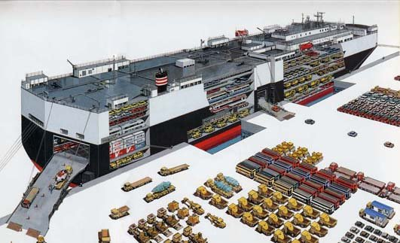
Ролкер Ро – Ро

Балкер (англ.bulker — навальный груз), или навалочный — специализированное судно для перевозки грузов насыпью (навалом), таких как: зерно, уголь, руда, цемент и др. Балкер является разновидностью сухогруза. Первый балкер был построен в 1852 году, экономические факторы способствовали развитию этого типа судов, всё больше увеличиваясь в размерах и совершенствуясь.
В начале 2009 года в работе находилось 6864 балкеров - в общем на 422 млн. тонн дедвейта. Сегодня балкеры составляют 40 % мирового торгового флота и варьируются в размерах от минибалкеров - однотрюмников до рудовозов дедвейтом свыше 360 000 т. Различны они и по способу погрузки -выгрузки и хранению груза: одни зависят от береговых кранов и портовых сооружений, другие имеют собственные краны и системы погрузки-выгрузки, а некоторые даже способны упаковывать груз при погрузке. Больше, чем у половины балкеров, греческие, японские или китайские судовладельцы и больше 25 % зарегистрированы в Панаме. Абсолютное
большинство балкеров на сегодняшний день строится в Юго-Восточной Азии.
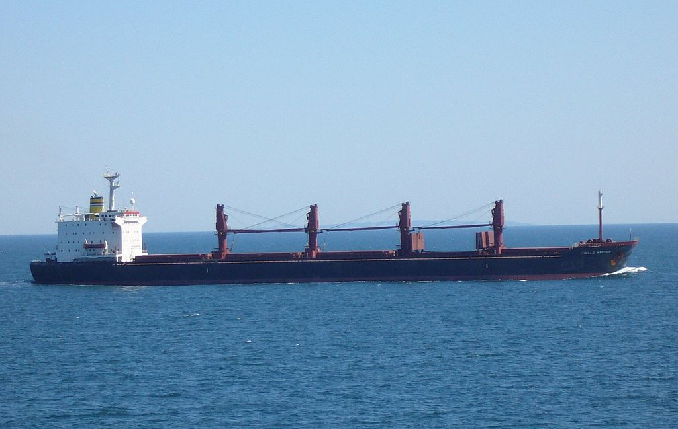

Термин «балкер» появился лишь в 1955 году. Большинство классификационных обществ классифицируют балкер как судно, перевозящее сухой неупакованный груз. Но это понятие не исключает такие суда, как многоцелевые, которые могут перевозить как груз насыпью, так и упакованный или негабаритный груз.
Существует множество сокращений, используемых для различных типов балкеров. «OBO» (сокращение от англ. ore — руда, bulk — насыпать и oil — нефть) обозначает суда, способные перевозить как насыпной груз, так и наливной, иногда используют аббревиатуру «O/O» (ore, oil). По аналогии с супертанкерами используют аббревиатуры «VLOC», «VLBC», «ULOC», «ULBC» (сокращения от англ. very large — очень большой, ultra large — ультра большой, ore carrier — рудовоз, bulk carrier — балкер).
В настоящее время загрузка балкерного флота составляет примерно 92—94 %. Состояние балкерного рынка определяется во многом ростом экономики Китая. Доля Китая в общем объёме импорта сухих грузов за последние 10 лет существенно выросла. Если в 2000 году страна ввезла 150 млн. т грузов, то в 2009 году этот показатель составил уже 900 млн. т — 40 % от совокупного объёма импорта сухих грузов в глобальном масштабе. Для сравнения, доля Японии составляет около 18 %, Евросоюза — 16,5 %, США — 2,5 %.
Существенно на динамику строительства новых балкеров повлиял кризис 2008—2010 годов. В 2009 году балкерный флот пополнился новыми судами суммарным дедвейтом 42 млн. т. Это соответствует всего 62 % объявленных и запланированных к сдаче в 2008 году заказов.
Положительно на балкерном рынке сказываются заторы в крупных портах, таким образом, повышается загрузка флота. С заторами сталкиваются порядка 5 % балкерного флота, в первую очередь, это актуально для судов capesize.
Прогнозируется, что спрос на балкерные перевозки будет увеличиваться, что связано с ростом импорта железной руды и угля в Китай, угля в Индию, а также с улучшением экономической ситуации в мире в целом.
По оценке брокеров, по состоянию на конец 2009 года пятилетний Panamax стоил порядка 34 млн. $, capesize такого же возраста — порядка 55 млн. $.
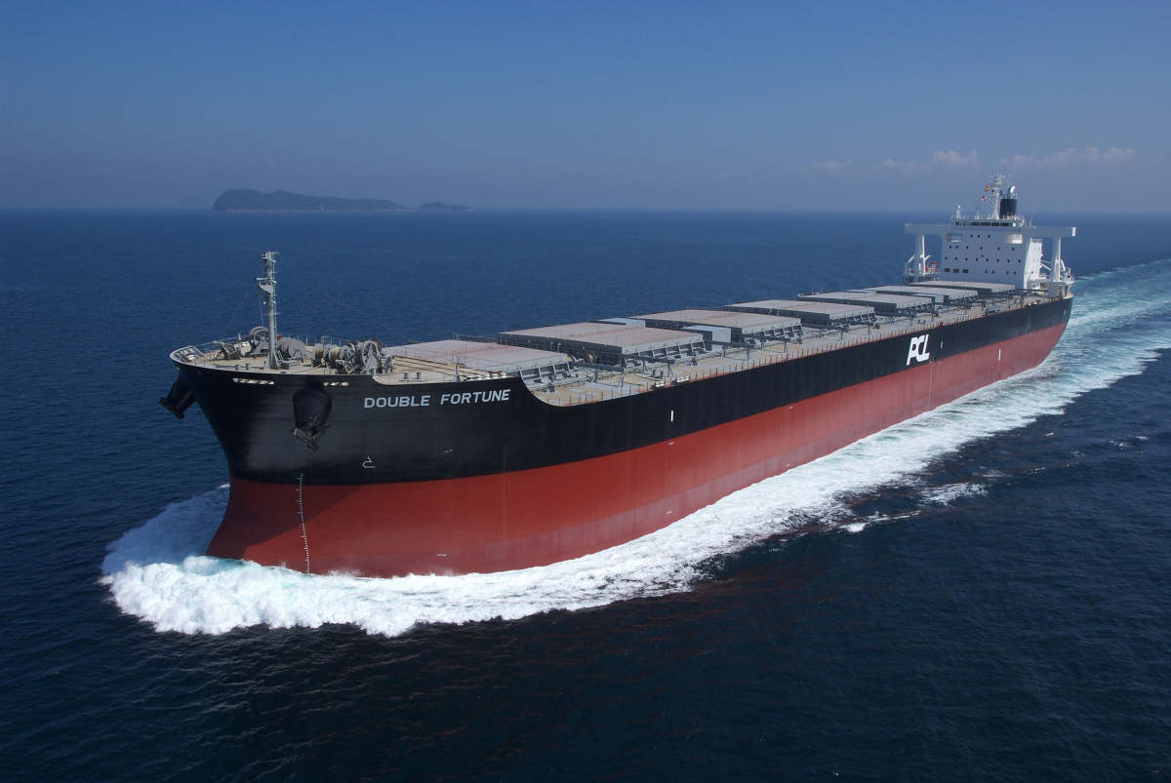
Panamax балкеры названы так из-за ограничения в размерах судов, проходящих через Панамский канал: ширина до 32,31 м, длина наибольшая до 294,13 м, осадка до 12,04 м в пресной тропической воде, высота наибольшая — 57,91 м. Обычно грузовое судно типа «панамакс» имеет водоизмещение примерно 65 тыс. т. Появление большого числа «панамаксов» с предельными размерами создаёт определённые проблемы каналу. Эти суда требуют высокой точности установки в шлюзе и, следовательно, больших затрат времени. Кроме того, их проводка осуществляется только в дневное время. Реконструкция Панамского канала, стоимостью в 5,3 млрд. USD, должна быть закончена к 2014 году. Новые шлюзы будут иметь размеры: длина — 427 м (1400 футов), ширина — 55 м (180 футов), допустимая осадка судов — 18,3 м (60 футов).
При классификации судов учитываются особенности района плавания: глубины в проливах, каналах и в прибрежных зонах, габариты шлюзов и их пропускную способность, условия навигации на внутренних водных путях. Навигационная обстановка на морских магистралях является основным фактором, из-за которого на габариты судов налагаются строгие ограничения.
В последние годы под влиянием развития мировой торговли и в связи со стремлениями повышать экономическую эффективность морских перевозок, происходят структурные изменения в составе мирового флота в сторону увеличения количества судов большей грузоподъёмности и большего размера. В связи с чем, для улучшения навигационной обстановки и для сокращения путей транспортирования, на основных магистральных направлениях морских перевозок осуществляется реконструкция. Таким образом, параметры судов в группах с названиями «max» и «size» периодически меняются, то есть по времени эти группы не являются постоянными.
Балкеры делятся на 6 больших групп:
- мини-балкеры;
- seawaymax;
- handysize;
- handymax;
- panamax;
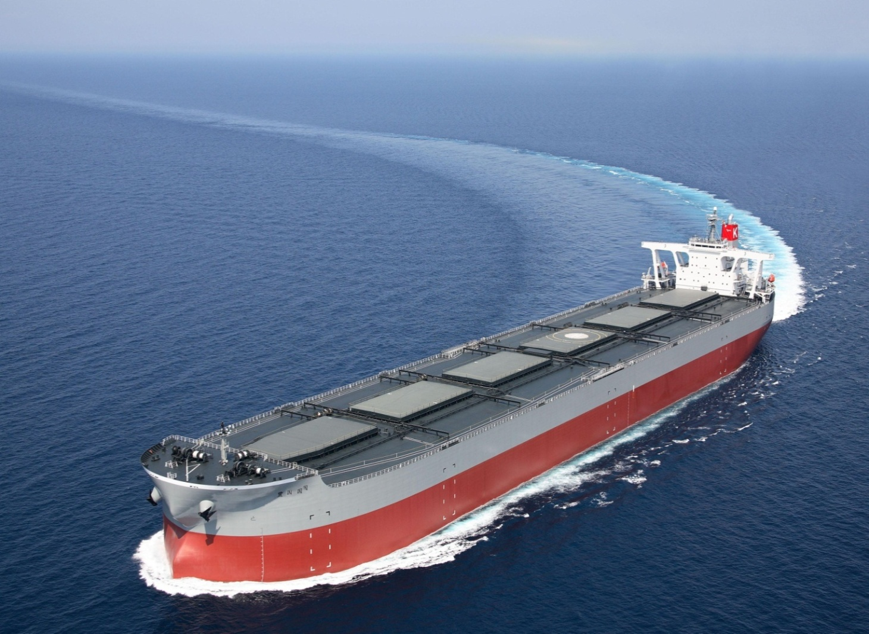
- capesize.

Лихтеровоз

Суда-лихтеровозы служат для доставки на них лихтеров (больших плавучих барж). Лихтеры имеют грузоподъемность до 370 тонн и более. При разгрузке лихтеры поднимают из трюма при помощи мощных козловых кранов, перемещают к корме и там опускают на воду. Загрузка производится в обратном порядке.
«Севморпу́ть» — ледокольно-транспортное судно (лихтеровоз) с атомной силовой установкой. Построено в Керчи, на судостроительном заводе «Залив».
Заложен 2 ноября 1984 года, спущен на воду 20 февраля 1986 года. Введён в строй в 1988 году.
Судно предназначено для транспортировки грузов в лихтерах и контейнерах в отдалённые северные районы. Способно самостоятельно следовать во льдах толщиной до 1 м.
Первые годы эксплуатации контейнеровоз работал на международных линиях Одесса — Вьетнам — Владивосток и Владивосток — КНДР. Затем судно несколько лет обеспечивало грузоперевозки на линии Мурманск — Дудинка —Мурманск.
В начале 2007 года Ростехнадзор проверил ядерную установку лихтеровоза. Опубликовано заключение, что «ядерная и радиационная безопасность обеспечивается и соответствует установленным требованиям»
В августе 2007 года оператор судна - Мурманское морское пароходство - заявило о намерении переоборудовать лихтеровоз в плавучее буровое судно. Предполагалось, что переоборудование займёт 18 месяцев. План переоборудования объяснялся оператором отсутствием высокотарифных грузов для лихтеровоза. Однако в феврале 2008 года последовало заявление об отмене проекта по переоборудованию «Севморпути» и о предстоящей передаче владельцем всех судов с атомной силовой установкой другому оператору.
В августе 2008 года Мурманское морское пароходство завершило передачу всего атомного ледокольного флота, включая «Севморпуть», в ФГУП Атомфлот.
В октябре 2009 года генеральный директор «Атомфлота» Вячеслав Рукша заявил, что «лихтеровоз Атомфлота „Севморпуть“ стоит без работы, и если такая ситуация сохранится и в 2010 году, то придется сдать его „на иголки“. А мог бы прослужить ещё лет 15».
Официальная страница морского регистра содержит запись: «Исключено из регистровой книги судов с 02.08.2012».
В соответствии с приказом Госкорпорации «Росатом» от 24 октября 2012 года, ядерную установку должны были вывести в режим окончательного останова. По состоянию на июнь 2013 года работы по выводу лихтеровоза из эксплуатации были практически завершены; в частности, ядерная установка была окончательно остановлена.
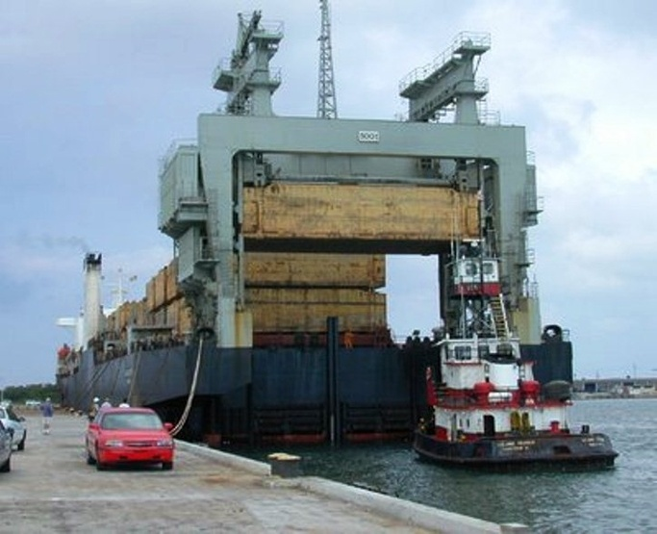
В конце декабря 2013 года генеральный директор Росатома С. В. Кириенко подписал приказ о восстановлении атомного лихтеровоза-контейнеровоза «Севморпуть». Планируется выполнить работы по продлению ресурса ядерной установки, закупить и загрузить комплект ядерного топлива. Ввод судна в строй ожидается 1 марта 2016 года, после восстановления «Севморпуть» займётся обеспечением Северного завоза, освоением шельфа и разработкой Павловского месторождения свинцово-цинковых руд на Новой Земле. По словам Вячеслава Рукши, «судно будет востребовано, сегодня судов такого класса у нас нет, и мы рассчитываем примерно на десять лет его работы».

Лихтеровоз
Танкер (англ. tanker) — морское или речное грузовое судно, предназначенное для перевозки наливных грузов. Корпус танкера представляет собой жёсткий металлический каркас, к которому прикреплена металлическая обшивка. Корпус делится перегородками на ряд отсеков (танков), которые заполняются наливными грузами. Объём одного танка может составлять от 600 до 10 000 м³ и более для крупнотоннажных танкеров.
Наиболее распространены танкеры для перевозки нефти и нефтепродуктов, но танкеры используют для перевозки и других жидких грузов, в том числе пищевых продуктов (например, вина или питьевой воды). Первый в мире танкер имел название "Зороастр", его построили в 1877 году и его дедвейт был 15 тысяч пудов (около 250 тонн).
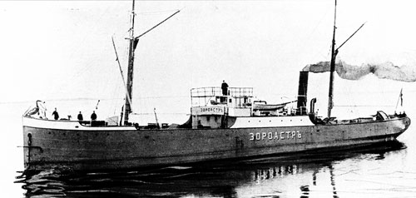

Танкер «Зороастр»
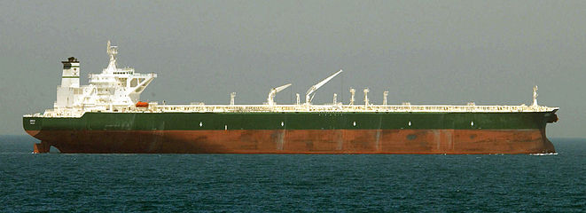

Супертанкер AbQaiq

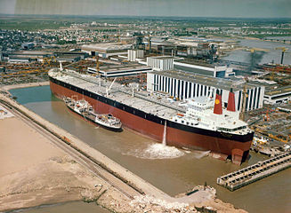

Строящийся танкер Batillus в доке

Категории танкеров — в зависимости от дедвейта:
- GP (General Purpose) — малотоннажные танкеры (6000—16 499 т); используются для специальных перевозок, в том числе для перевозок битумов;
- GP — танкеры общего назначения (16 500—24 999 т); используются для перевозок нефтепродуктов;
- MR (Medium Range) — среднетоннажные танкеры (25000—44999 т); для перевозок нефти или нефтепродуктов;
- LR1 (Large/Long Range1) — oiler — крупнотоннажные танкеры 1 класса (45000—79 999 т); используются для перевозок тёмных нефтегрузов;
- LR2 — крупнотоннажные танкеры 2 класса (80 000—159 999 т);
- VLCC (Very Large Crude Carrier) — крупнотоннажные танкеры 3 класса (160 000—320 000 т);
- ULCC (Ultra Large Crude Carrier) — супертанкеры (более 320 000 т); для перевозок нефти со Среднего Востока до Мексиканского залива.
- FSO (Floating Storage and Offloading unit) - супертанкеры (более 320 000 т); для хранения и выгрузки нефти на более мелкие танкеры.
После нескольких крупных аварий, получивших широкий резонанс в конце XX века, запрещено строить танкеры с одинарной обшивкой (однокорпусные танкеры).
Крупнейшим танкером, а равно и судном в мире, являлся норвежский супертанкер «Knock Nevis». История этого судна началась в Японии в 1976 году (некоторые источники почему-то указывают 1975 год) на верфях компании Sumitomo Heavy Industries. Тогда этот гигант родился под скромным серийным номером «1016» и был передан греческому судовладельцу, который и дал танкеру первое имя «Seawise Giant». В 1981 году "Knock Nevis" был переоборудован. Вваренные дополнительные секции увеличили его дедвейт (вместимость) с 480 тысяч тонн до 565 тысяч тонн. Его длина — 458 метров, ширина — 68,8 метра, осадка в грузу — 24,61 метра. В настоящее время судно сдано на металлолом. В ближайшие годы его размеры так и останутся непревзойдёнными.
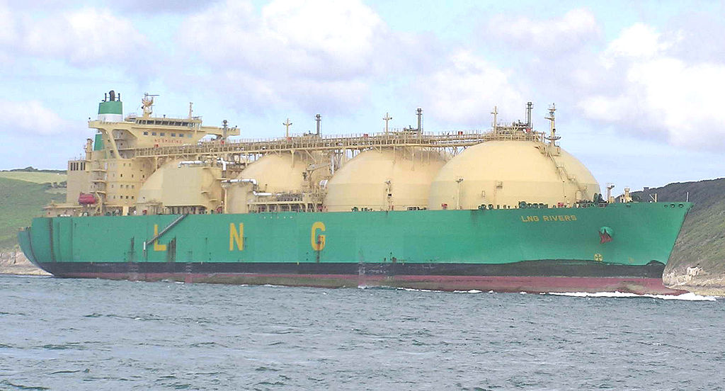

Танкер
Чистая грузоподъёмность судна называется дедвейт карго, т.е. это величина массы груза, который может быть погружен на борт судна.
Важную роль в системах морского транспорта играют порты, где выполняют загрузку и разгрузку судов, техническое обслуживание, снабжение всем необходимым, оформляют перевозочные документы. Общее число моских портов в мире свыше 2.7 тыс., а портов-гигантов - 30 (перегрузка составляет до 50 млн. тонн в год). Крупные порты России – Санкт-Петербург, Калининград. Новороссийск, Темрюк, Мурманск, Кандалакша, Ванино, Зарубино.
По размерам морских перевозок первое место принадлежит Атлантическому, второе – Тихому, третье – Индийскому океанам.
На географию морского транспорта большое влияние оказывают международные проливы и каналы – Суэцкий, Панамский, Ла-Манш, Гибралтарский пролив и др.

Сухогруз или Multipurpose — общее название судов, предназначенных для перевозки твёрдых, навалочных сухих грузов, например, сыпучих грузов, зерна, леса, щепы, минеральных удобрений, тарно-штучных грузов, в том числе контейнеров и жидких грузов в таре. Включает в себя универсальные суда для генеральных грузов, оборудованные погрузочно-разгрузочными средствами, суда для перевозки массовых грузов. Часто оснащается двойным дном и бортами для повышения безопасности плавания.
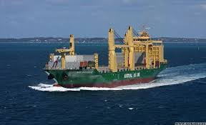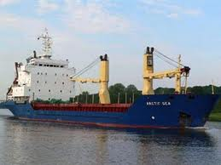

Рефрижераторное судно — грузовое судно специальной постройки, оборудованное холодильными установками для перевозки скоропортящихся грузов. В зависимости от температурных режимов грузовых помещений рефрижераторные суда делятся на низкотемпературные, предназначенные для перевозки замороженных грузов, универсальные — для перевозки любого груза, а также фруктовозы — суда с усиленной вентиляцией помещений, приспособленные для перевозки плодов. Рефрижераторные суда обычно многопалубные, с небольшой (2,3 — 2,5) высотой межпалубных пространств и небольшими по размерам люками для уменьшения потерь холода во время грузовых операций. Грузовое устройство стреловое, реже - крановое. Все грузовые помещения имеют теплоизоляцию.
В мире насчитывается 1100 рефрижераторных судов на начало 2000-ых.
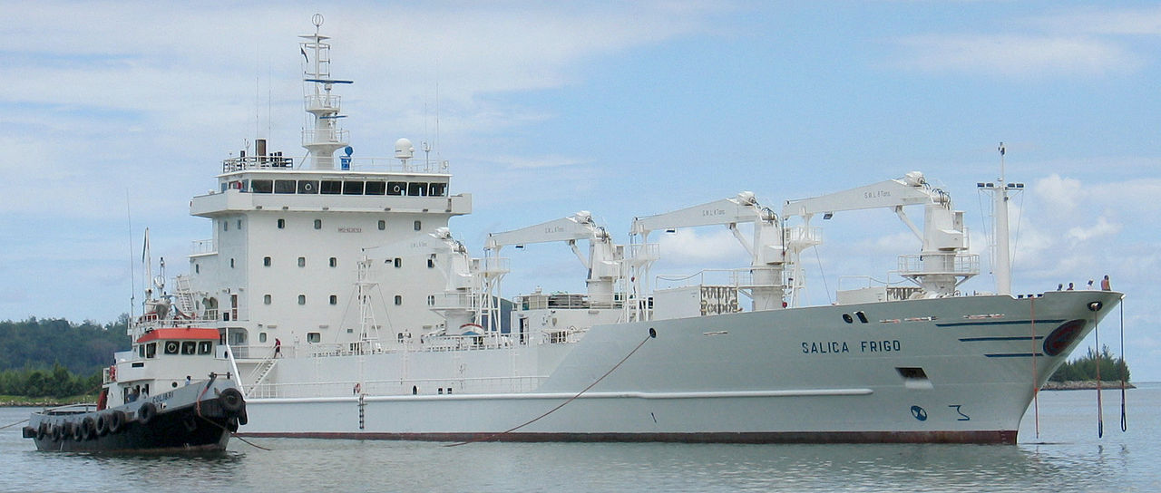
Панамский канал — судоходный канал, соединяющий Панамский залив Тихого океана с Карибским морем и Атлантическим океаном, расположен на Панамском перешейке на территории государства Панама.
Длина — 81,6 км, в том числе 65,2 км по суше и 16,4 км по дну Панамской и Лимонской бухт (для прохода судов к глубокой воде), общая ширина — 150 метров (ширина шлюзовых камер 33 метра), глубина — 12 метров. Официально открыт 12 июня 1920 года.
Строительство Панамского канала стало одним из крупнейших и сложнейших строительных проектов, осуществлённых человечеством. Панамский канал оказал неоценимое влияние на развитие судоходства и экономики в целом в Западном полушарии и во всём мире, что обусловило его чрезвычайно высокое геополитическое значение. Благодаря Панамскому каналу морской путь из Нью-Йорка в Сан-Франциско сократился с 22,5 тыс. км до 9,5 тыс. км.
Канал пропускает через себя суда самых разных типов — от частных яхт до огромных танкеров и контейнеровозов. Максимальный размер судна, которое может пройти по Панамскому каналу, стал фактически стандартом в судостроении, получив название Panamax.
Проводка судов через Панамский канал осуществляется лоцманской службой Панамского канала. Среднее время прохода судна по каналу — 9 часов, минимальное — 4 часа 10 минут. Максимальная пропускная способность — 48 судов в сутки. Ежегодно через сооружения канала проходят около 14 тыс. судов, несущих около 280 млн т груза. (5% мировых океанских грузоперевозок). Канал перегружен, поэтому очередь прохода по нему продаётся на аукционах. Суммарная плата за проход судна по каналу может достигать 400 000 долларов^{[1]}. К 2002 году услугами канала воспользовалось уже более 800 тыс. судов.
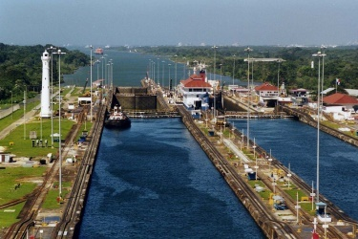
В декабре 2010 года канал впервые за 95 лет был закрыт для проводки судов из-за непогоды и повышения уровня воды в результате непрекращающихся ливней.

В июле 2014 года был объявлен окончательный маршрут Никарагуанского канала, соответствующего по ширине и глубине параметрам современных судов и призванного стать альтернативой Панамскому.

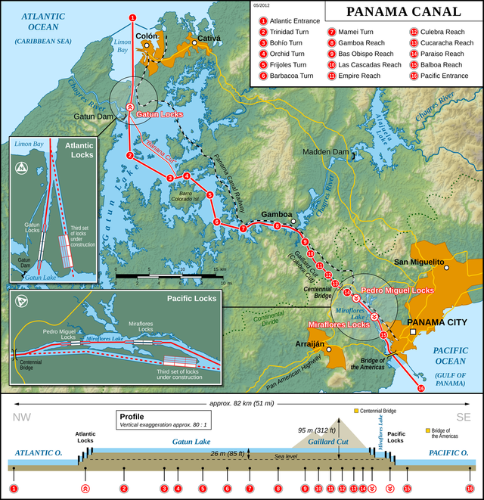

Первоначальный замысел строительства канала, соединяющего два океана, относится к XVI веку, но король Испании Филипп II наложил запрет на рассмотрение подобных проектов, поскольку «что Бог соединил, человек разъединить не может». В 1790-е гг. проект канала был разработан Александром Маласпиной, его команда даже обследовала трассу строительства канала.
В связи с ростом международной торговли интерес к каналу ожил к началу XIX века; в 1814 году Испания приняла закон об устройстве междуокеанского канала; в 1825 году аналогичное решение принимает конгресс центрально-американских государств. Открытие золота в Калифорнии вызвало в США повышенный интерес к проблеме канала, и в 1848 году США по договору Хейса получили в Никарагуа монопольное право на постройку всех видов междуокеанских путей сообщения. Великобритания, чьи владения соприкасались с Никарагуа, поспешила обуздать экспансию США, заключив с ними в 1850 году Клейтон-Бульверский договор о совместной гарантии нейтралитета и безопасности будущего между океанского канала. В течение всего XIX века фигурируют два основных варианта направления канала: через Никарагуа (см. Никарагуанский канал) и через Панаму.
Тем не менее, первая попытка строительства судоходного пути на Панамском перешейке датируется лишь 1879 годом. Инициатива в разработке Панамского варианта была захвачена французами. В то время внимание США привлекал, главным образом, никарагуанский вариант. В 1879 году в Париже под председательством руководителя постройки Суэцкого канала Фердинанда Лессепса была создана «Всеобщая компания межокеанского канала», акции которой приобрело более 800 тысяч человек, компания выкупила у инженера Уайза за 10 млн франков концессию на постройку Панамского канала, полученную им у правительства Колумбии в 1878 году. Международный конгресс, созванный перед сформированием компании Панамского канала, высказался за канал на уровне моря; стоимость работ намечалась в 658 млн франков и объём земляных работ предусматривался в 157 млн куб. ярдов. В 1887 году пришлось отказаться от идеи бес шлюзового канала, чтобы сократить объём работ, так как средства компании (1,5 млрд франков) были растрачены, главным образом, на подкуп газет и членов парламента; лишь треть была израсходована на производство работ. В результате 14 декабря 1888 года компания прекратила платежи, и вскоре работы были остановлены.
К 1888 году на строительство канала было истрачено 300 млн. долларов (почти в 2 раза больше, чем предполагалось), а выполнена была только треть работ. Причиной стал и неправильный проект (канал на уровне моря), и низкое качество руководства организацией работ, и недооценка его стоимости, а также невозможность справиться с болезнями — малярией и жёлтой лихорадкой — косившими работников. Есть сведения, что в результате отсутствия противоэпидемических мероприятий погибли по меньшей мере 20 тыс. человек. Стройка приобрела дурную славу, в газетах того времени писали, что некоторые группы рабочих привозили с собой из Франции собственные гробы.
В 1889 году компанию решено было распустить, и вокруг её деятельности возник знаменитый скандал во Франции в 1892—1893 гг. Дело передано было суду. В процессе расследования, начатого в результате финансового краха компании, обнаружилась грандиозная система подкупа парламентариев, членов правительства и прессы. Скомпрометированными оказались многие члены парламента и ряд руководящих деятелей из среды стоявших у власти умеренных республиканцев, как Фрейсине, Рувье, а также радикалов (Флоке и др.). Материалы расследования показали, что влиятельные политические деятели за крупные взятки давали разрешение на противозаконные действия явно шедшей к краху компании, что привело к разорению сотен тысяч мелких вкладчиков — владельцев акций. Ряд замешанных в Панамском скандале политических деятелей были преданы суду, но отделались чрезвычайно легкими наказаниями или были вовсе освобождены от них. Однако царившее в стране возмущение сказалось на результатах парламентских выборов 1893 года, когда левая оппозиция выиграла около 80 голосов. Лессепс был одним из выдающихся инженеров своего времени, в результате банкротства проекта он, а также знаменитый создатель Эйфелевой башни Александр Гюстав Эйфель, были обвинены в крупномасштабном мошенничестве, бездарном управлении компанией и неправильном расходовании средств и приговорены к различным срокам тюремного заключения и штрафам. Фердинанд Лессепс не пережил разочарования и сошёл с ума.
Панамский скандал явился ярким свидетельством разложения господствовавших во Франции буржуазно-республиканских кругов и вскрыл всю вопиющую подкупность прессы. «Панама» с тех пор стала нарицательным именем крупного мошенничества с подкупом должностных лиц. Компания обанкротилась, это повлекло за собой разорение тысяч мелких владельцев акций. Данная авантюра получила название Панамской, а слово «панама» стало синонимом аферы, мошенничества в грандиозных масштабах. Назначенный от суда ликвидатор компании Панамского канала создал в 1894 году новую компанию Панамского канала, из-за финансовых затруднений с самого начала обречённую на прозябание.
Катастрофы
В 1980—1990-е годы произошла серия морских катастроф грузо-пассажирских паромов типа «ро-ро» (в том числе в Балтийском море).
Наиболее частой причиной таких катастроф было то, что в шторм ударами волн повреждались въездные или выездные ворота, из-за чего нарушалась их герметичность, и в трюм судна начинала поступать вода. Когда вода накапливалась, паром тонул настолько быстро, что спастись, как правило, удавалось только пассажирам из кают верхних палуб.
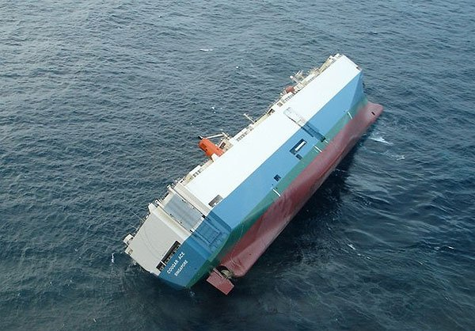
Для решения проблемы катастроф на многих таких паромах были заварены одни из ворот. Так что, если раньше автомобили в порту отправления въезжали через одни ворота, а в порту прибытия выезжали через другие, то теперь въезд и выезд производились только через одни ворота.
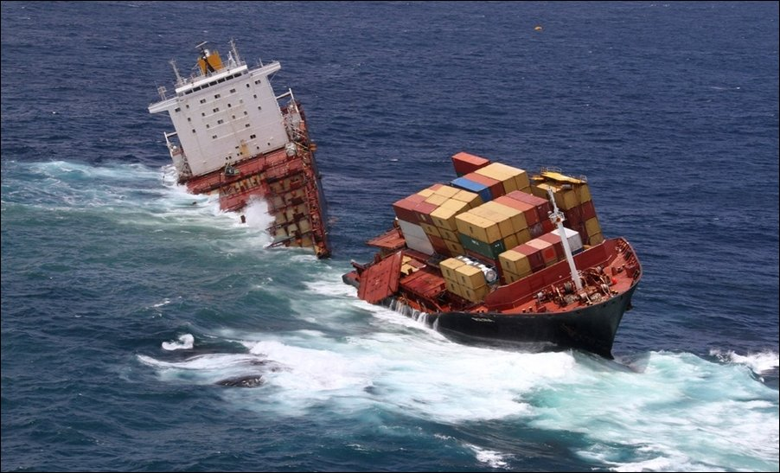

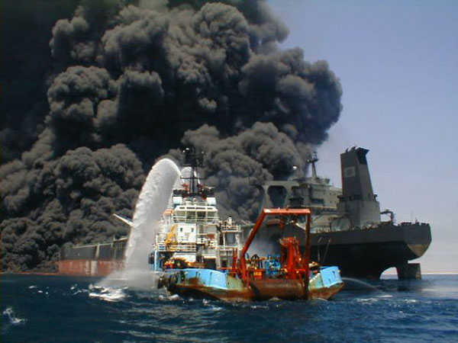
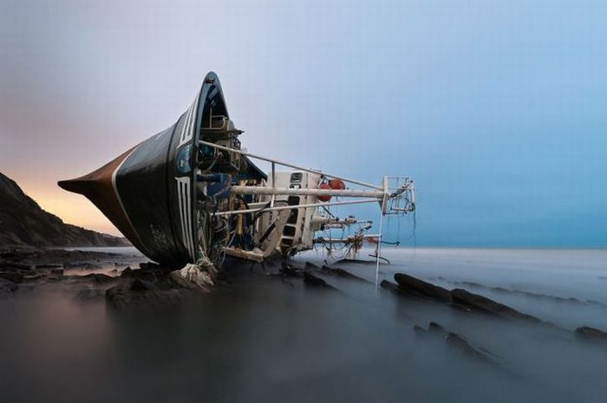
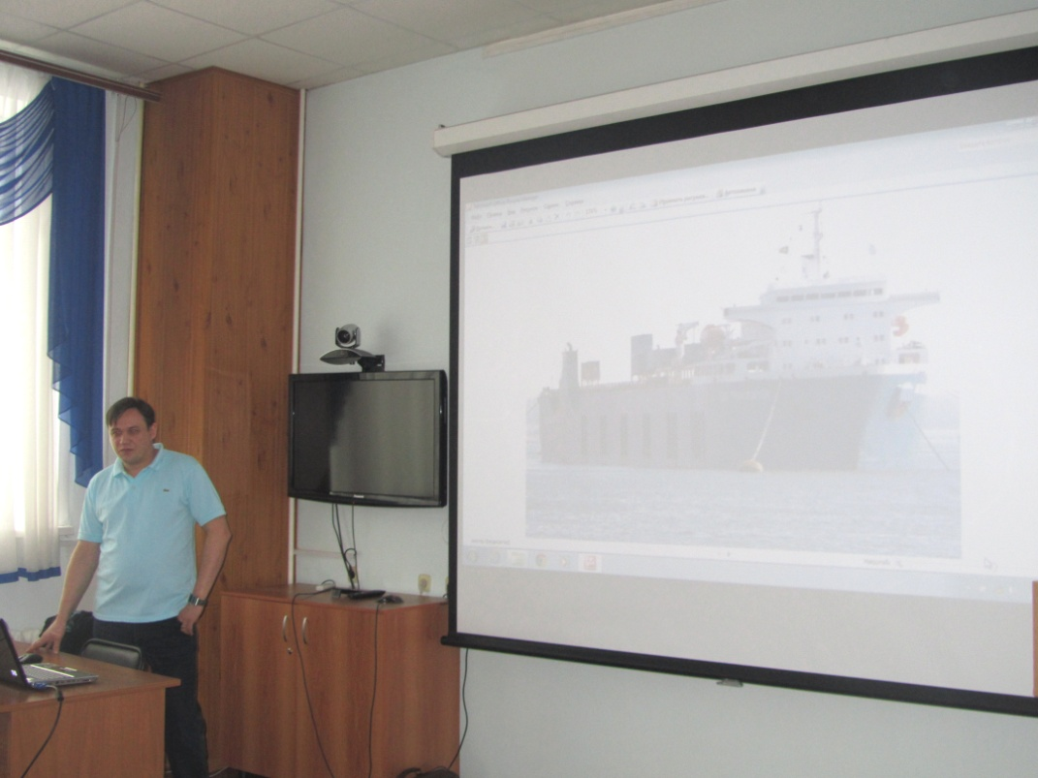
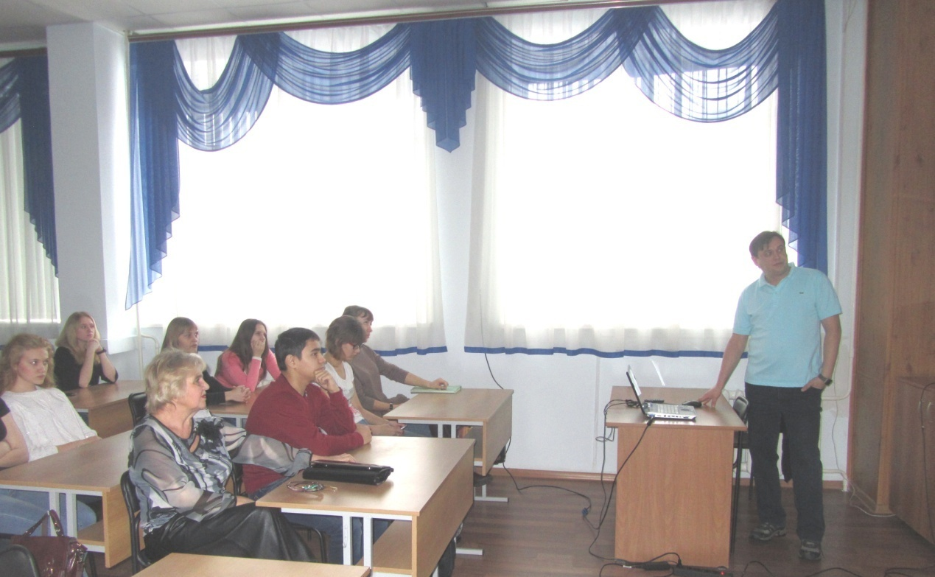
На занятии состоялся заинтересованный разговор. Студенты искренне поблагодарили Александра Владимировича за интересный рассказ, а он ответил на многочисленные вопросы.

